Príloha 3
Kúpna zmluva

Dopravný podnik Bratislava, akciová spoločnosť
ako Predávajúci

a

[doplniť]
ako Kupujúci

_________________________________________________________________________________

KÚPNA ZMLUVA _________________________________________________________________________________

2021

TÁTO ZMLUVA (ďalej len „Zmluva“) je uzatvorená nižšie uvedeného dňa medzi:

- Dopravný podnik Bratislava, akciová spoločnosť, spoločnosť založená a existujúca podľa práva Slovenskej republiky, so sídlom Olejkárska 1, 814 52 Bratislava, IČO: 00 492 736, zapísaná v Obchodnom registri Okresného súdu Bratislava I, oddiel: Sa, vložka číslo: 607/B, DIČ: 2020298786, IČ DPH: SK2020298786, bankové spojenie: VÚB, a.s., číslo účtu: 48009012/0200, IBAN: SK98 0200 0000 0000 4800 9012, BIC (SWIFT): SUBASKBX, štatutárny orgán: Ing. Martin Rybanský, predseda predstavenstva a Ing. Michal Halomi, podpredseda predstavenstva – CIO, kontaktná osoba pre technické veci: Ing. Pavol Janoviak, telefón: +421 (0)2 5950 1128, e-mail: janoviak.pavol@dpb.sk, kontaktná osoba pre zmluvné veci: JUDr. Zuzana Krajčovičová, telefón: +421 (0)2 5950 1254, e-mail: krajcovicova.zuzana@dpb.sk (ďalej len „Predávajúci”) na jednej strane; a

- [doplniť], spoločnosť založená a existujúca podľa práva Slovenskej republiky/osoba podnikajúca na základe živnosti, so sídlom/s miestom podnikania/bydlisko: [doplniť], IČO/dátum narodenia: [doplniť], zapísaná v Obchodnom registri [doplniť], oddiel: [doplniť], vložka číslo: [doplniť]/zapísaná v Živnostenskom registri Okresného úradu [doplniť], číslo živnostenského registra: [doplniť]: [doplniť], bankové spojenie: [doplniť], číslo účtu: [doplniť], IBAN: [doplniť], BIC (SWIFT): [doplniť], štatutárny orgán: [doplniť], kontaktná osoba pre technické veci: [doplniť], telefón: [doplniť], e-mail: [doplniť], kontaktná osoba pre zmluvné veci: [doplniť], telefón: [doplniť], e-mail: [doplniť] (ďalej len „Kupujúci”) na druhej strane.

Vzhľadom k tomu, že:

- Predávajúci realizoval podľa § 281 a nasl. zákona č. 513/1991 Zb. Obchodný zákonník v znení neskorších predpisov obchodnú verejnú súťaž o najvýhodnejší návrh na uzatvorenie kúpnej zmluvy na predaj nákladného dopravného vozidla vo vlastníctve spoločnosti Dopravný podnik Bratislava, akciová spoločnosť, označenú číslom: OVS – 11/2021;

- Kupujúci predložil do obchodnej verejnej súťaže č. OVS – 11/2021 najvýhodnejší súťažný návrh a stal sa tak úspešným navrhovateľom; a

- Zmluvné strany majú záujem upraviť si vzájomné práva a povinnosti;

DOHODLO SA nasledovné:

Definície a interpretácia zmluvných ustanovení

  - Pokiaľ nebude ďalej uvedené inak, potom budú mať výrazy použité v Zmluve s veľkými začiatočnými písmenami nasledovný význam:

- Kúpna cena znamená celková kúpna cena za Tovar vo výške [doplniť] EUR (slovom: [doplniť] eur) bez DPH;

- Miesto odovzdania a prevzatia Tovaru znamená [doplniť] ;

- Obchodný zákonník znamená zákon č. 513/1991 Zb. Obchodný zákonník v znení neskorších predpisov;

- Pracovný deň znamená deň, ktorý nie je sobotou, nedeľou ani dňom pracovného pokoja ani dňom pracovného voľna v Slovenskej republike;

- Preberací protokol znamená protokol o prevzatí a odovzdaní Tovaru podľa vzoru v Prílohe 2;

- Register partnerov verejného sektora znamená informačný systém verejnej správy, ktorý obsahuje údaje o partneroch verejného sektora a ich konečných užívateľoch výhod, pričom jeho správcom a prevádzkovateľom je Ministerstvo spravodlivosti Slovenskej republiky a je prístupný on-line na webovom sídle Ministerstva spravodlivosti Slovenskej republiky na adrese https://rpvs.gov.sk/rpvs/;

- Tovar znamená nákladné vozidlo, ktoré je bližšie špecifikované v Prílohe 1 Zmluvy; a

- Zmluvná strana znamená Kupujúci a/alebo Predávajúci.

  - Okrem definovaných pojmov uvedených v článku 1 bode 1.1 Zmluvy, ak je inde v Zmluve použitý definovaný pojem, v Zmluve bude mať takýto pojem význam, ktorý mu je priradený v príslušnej časti Zmluvy, kde je definovaný.

  - V Zmluve, ak z kontextu nevyplýva iný zámer,

    - každý odkaz na Zmluvnú stranu zahŕňa aj jej právnych nástupcov ako aj postupníkov a nadobúdateľov práv alebo záväzkov, vyplývajúcich zo Zmluvy;

    - každý odkaz na Zmluvu alebo iný dokument znamená Zmluvu alebo iný dokument v znení jeho dodatkov a iných zmien, vrátane novácií;

    - prílohy Zmluvy predstavujú jej neoddeliteľné súčasti a správny výklad ustanovení Zmluvy je možný len s prihliadnutím na ich obsah. Nadpisy častí, článkov a príloh slúžia výlučne pre uľahčenie orientácie a pri výklade Zmluvy sa nepoužijú;

    - každý odkaz na „článok“ alebo „prílohu“ znamená odkaz na príslušný článok alebo prílohu Zmluvy; a

    - výrazy definované v jednotnom čísle alebo v základnom gramatickom tvare majú v Zmluve rovnaký význam, keď sú použité v množnom čísle a inom gramatickom tvare a naopak.

Predmet Zmluvy

- Predmetom Zmluvy je záväzok:

- Predávajúceho riadne a včas odovzdať Kupujúcemu Tovar a previesť vlastnícke právo k Tovaru na Kupujúceho; a

- Kupujúceho prevziať Tovar od Predávajúceho a zaplatiť Predávajúcemu Kúpnu cenu;

a to za podmienok stanovených Zmluvou.

KÚPNA Cena A PLATOBNÉ PODMIENKY

- Kupujúci je povinný zaplatiť Predávajúcemu Kúpnu cenu.

- Kúpna cena je stanovená dohodou Zmluvných strán podľa § 3 zákona č. 18/1996 Z. z. o cenách v znení neskorších predpisov, je konečná a zahŕňa všetky náklady. Pri DPH sa bude postupovať podľa osobitných predpisov.

- Kúpna cena je splatná v lehote a za podmienok uvedených vo faktúre, ktorú Predávajúci v 2 (dvoch) vyhotoveniach zašle Kupujúcemu.

- Faktúra musí obsahovať všetky náležitosti účtovného dokladu podľa § 10 zákona č. 431/2002 Z. z. o účtovníctve v znení neskorších predpisov a náležitosti podľa § 74 zákona č. 222/2004 Z. z. o dani z pridanej hodnoty v znení neskorších predpisov. V prípade, ak faktúra nebude spĺňať tieto náležitosti, je Kupujúci oprávnený vrátiť faktúru na dopracovanie, resp. opravu. Nová lehota splatnosti faktúry začína plynúť okamihom doručenia opravenej faktúry Kupujúcemu.

- Kúpna cena sa považuje za zaplatenú dňom pripísania fakturovanej sumy Kúpnej ceny na účet Predávajúceho. Fakturovaná suma Kúpnej ceny bude uhradená na účet uvedený na faktúre, pod VS a KS uvedenými na faktúre.

- Faktúra je splatná do 14 (štrnástich) dní po jej doručení. Ak deň splatnosti faktúry pripadne na sobotu, nedeľu alebo sviatok, splatnosť takejto faktúry sa posúva na najbližší nasledujúci Pracovný deň.

ODOVZDANIE A PREVZATIE TOVARU, NADOBUDNUTIE VLASTNÍCKEHO PRÁVA

- Kupujúci sa zaväzuje prevziať Tovar, ktorého kúpa je predmetom Zmluvy, bezodkladne po zaplatení Kúpnej ceny, najneskôr však do 15 (pätnástich) Pracovných dní odo dňa zaplatenia Kúpnej ceny. Na vylúčenie akýchkoľvek pochybností sa Zmluvné strany dohodli, že prevzatím Tovaru sa rozumie odobratie Tovaru a jeho presunutie mimo areál Miesta odovzdania a prevzatia Tovaru.

- Predávajúci sa zaväzuje poskytnúť Kupujúcemu v súvislosti s prevzatím Tovaru potrebnú súčinnosť.

- Kupujúci sa zaväzuje, že prevezme Tovar z Miesta odovzdania a prevzatia Tovaru na vlastné náklady v Pracovných dňoch v čase od 8:30 do 14:00 hod., pričom čas a miesto odovzdania a prevzatia Tovaru si Kupujúci vopred dohodne s kontaktnou osobou pre technické veci Predávajúceho. Mimo vyššie uvedeného času môže Kupujúci prevziať Tovar len s výslovným súhlasom Predávajúceho.

- Zmluvné strany sú povinné o odovzdaní a prevzatí Tovaru podpísať Preberací protokol.

- Okamihom prevzatia Tovaru podľa tohto článku bod 4.1 Zmluvy prechádza na Kupujúceho nebezpečenstvo škody na Tovare. Vlastnícke právo k Tovaru prechádza na Kupujúceho okamihom zaplatenia Kúpnej ceny za Tovar Predávajúcemu podľa článku 3 bod 3.5 Zmluvy.

- Každá zo Zmluvných strán zodpovedá za škodu, ktorá vznikne tým, že neoznámi druhej Zmluvnej strane včas, že nie je schopná riadne plniť záväzky zo Zmluvy.

VYHLÁSENIA A ZÁRUKY

- Predávajúci vyhlasuje a ubezpečuje Kupujúceho, že ku dňu podpisu Zmluvy Predávajúcim:

- osoba konajúca za Predávajúceho je v plnom rozsahu oprávnená dojednať, uzavrieť a podpísať Zmluvu a vykonávať práva a povinnosti v nej upravené;

- je spoločnosťou riadne založenou a existujúcou podľa právneho poriadku Slovenskej republiky, neexistuje žiaden dôvod neplatnosti spoločnosti, má všetky potrebné právomoci a oprávnenia na predaj Tovaru, a riadne plní všetky povinnosti, porušenie ktorých by mohlo viesť k jeho zrušeniu;

- uzatvorenie alebo plnenie Zmluvy Predávajúcim nie je ukracujúcim alebo poškodzujúcim alebo zvýhodňujúcim alebo znevýhodňujúcim úkonom vo vzťahu k akémukoľvek veriteľovi, pričom v tejto súvislosti nie je najmä odporovateľným právnym úkonom;

- je výlučným vlastníkom Tovaru;

- Tovar nie je zaťažený žiadnym záložným, zádržným ani predkupným právom;

- Tovar nie je predmetom žiadnej uzatvorenej nájomnej, kúpnej resp. inej zmluvy, na základe ktorej akejkoľvek tretej osobe vznikne, resp. môže vzniknúť vlastnícke právo k Tovaru, resp. akékoľvek iné právo, na základe ktorého tretia osoba môže, resp. bude môcť Tovar držať, užívať alebo s ním akýmkoľvek spôsobom nakladať a ani nebude predmetom žiadnej zmluvy o budúcej zmluve, na základe ktorej by tretej osobe vzniklo právo uzatvoriť takú zmluvu; a

- Tovar nie je postihnutý exekúciou alebo predmetom uspokojenia záložného práva predajom zálohu na dražbe podľa zákona o dobrovoľných dražbách.

- Kupujúci vyhlasuje a ubezpečuje Predávajúceho, že ku dňu podpisu Zmluvy Kupujúcim:

- vykonal obhliadku a kontrolu technického stavu vozidla a je uzrozumený s technickým stavom kupovaného Tovaru;

- má vedomosť o tom, že Tovar nie je nový;

- má vedomosť o tom, že podľa § 424 Obchodného zákonníka, Predávajúci nezodpovedá za vady tovaru, o ktorých Kupujúci v čase uzavretia Zmluvy vedel alebo s prihliadnutím na okolnosti, za ktorých sa Zmluva uzavrela, musel vedieť;

- má vedomosť o tom, že vzhľadom na vek Tovaru sa na neho nevzťahuje záruka;

- preberá Tovar ako stojí a leží;

- má oprávnenie podpísať Zmluvu, vykonávať práva a plniť záväzky vyplývajúce pre neho zo Zmluvy;

- osoby konajúce za Kupujúceho sú v plnom rozsahu oprávnené dojednať, uzavrieť a podpísať Zmluvu a vykonávať práva a povinnosti v nej upravené;

- je zapísaný v Registri partnerov verejného sektora, pokiaľ sa naňho takáto povinnosť vzťahuje; a

- [je spoločnosťou riadne založenou a existujúcou podľa právneho poriadku Slovenskej republiky, neexistuje žiaden dôvod neplatnosti spoločnosti, má všetky potrebné právomoci a oprávnenia ku kúpe Tovaru, a riadne plní všetky povinnosti, porušenie ktorých by mohlo viesť k jej zrušeniu]/[má živnostenské oprávnenie na prevádzkovanie živnosti, zapísané v Živnostenskom registri, neexistuje žiaden dôvod neplatnosti živnostenského oprávnenia, osoba oprávnená na prevádzkovanie živnosti má všetky potrebné právomoci ku kúpe Tovaru, a riadne plní všetky povinnosti, porušenie ktorých by mohlo viesť k zrušeniu živnostenského oprávnenia]/[je osobou spôsobilou na právne úkony v plnom rozsahu].

- Pokiaľ sa preukáže, že ktorékoľvek z vyhlásení Kupujúceho uvedených v tomto článku bode 5.2 Zmluvy nebolo v čase uzatvorenia Zmluvy pravdivým alebo v čase nasledujúcom po uzatvorení Zmluvy prestalo byť pravdivým v dôsledku konania Kupujúceho, zaväzuje sa Kupujúci nahradiť škodu, ktorá vznikne Predávajúcemu v dôsledku skutočností, ktoré sú obsahom tohto vyhlásenia. Kupujúci je povinný preukázanú škodu nahradiť Predávajúcemu najneskôr do 10 (desiatich) Pracovných dní odo dňa doručenia výzvy Predávajúceho.

SANKCIE

- V prípade, ak sa Kupujúci dostane do omeškania so zaplatením Kúpnej ceny, Predávajúci je oprávnený požadovať od Kupujúceho zaplatenie zmluvnej pokuty vo výške 0,025 % z nezaplatenej čiastky Kúpnej ceny za každý deň omeškania.
- V prípade, ak sa Kupujúci dostane do omeškania so splnením svojej povinnosti prevziať Tovar od Predávajúceho v termíne podľa článku 4 bodu 4.1 Zmluvy, a ak Kupujúci ani po výzve Predávajúceho nezjedná nápravu, v ktorej mu Predávajúci poskytne primeranú lehotu na prevzatie Tovaru, Predávajúci je oprávnený požadovať od Kupujúceho zaplatenie zmluvnej pokuty vo výške Kúpnej ceny.

- Povinnosť, splnenie ktorej bolo zaistené zmluvnou pokutou, je Zmluvná strana povinná plniť i po zaplatení zmluvnej pokuty. Zaplatením zmluvnej pokuty v zmysle tohto článku Zmluvy nezaniká právo na náhradu vzniknutej škody.

- Zmluvné strany považujú takéto určenie zmluvnej pokuty za primerané a dostatočne určité. Zmluvnú pokutu sa Zmluvné strany zaväzujú uhradiť najneskôr do 10 (desiatich) Pracovných dní odo dňa doručenia výzvy na zaplatenie zmluvnej pokuty.

- V prípade vzniku škody a pri jej náhrade budú Zmluvné strany postupovať podľa § 373 a nasl. Obchodného zákonníka.

Komunikácia

- Pokiaľ nie je v Zmluve uvedené inak, akákoľvek komunikácia a iné úkony v súvislosti so Zmluvou a jej plnením, musia byť urobené v písomnej forme a doručené na adresy uvedené v záhlaví Zmluvy alebo na iné adresy alebo kontaktné osoby, ktoré si Zmluvné strany navzájom písomne oznámia.

- Zmluvné strany sa dohodli, že akékoľvek oznámenie alebo iná formálna korešpondencia sa budú pre účely Zmluvy považovať za doručené:

- v deň doručenia zásielky, ak bola zásielka doručená osobne alebo kuriérskou službou; alebo

- v 5. (piaty) Pracovný deň nasledujúci po dni podania zásielky na pošte, ak bola zásielka poslaná doporučenou poštou alebo v deň doručenia zásielky, podľa toho, čo nastane skôr; alebo

- v deň potvrdeného doručenia e-mailu, ak bol tento e-mail doručený do 15.00 hod v ktorýkoľvek Pracovný deň a v ostatných prípadoch v Pracovný deň nasledujúci po dni doručenia e-mailu, avšak s výnimkou prípadov, v ktorých bude adresátovi e-mailu doručený príslušný e-mail v čase, kedy bude mať tento adresát nastavenú automatickú odpoveď týkajúcu sa jeho neprítomnosti.

- Zmeny identifikačných údajov uvedených v Zmluve sú si Zmluvné strany povinné oznámiť do 5 (piatich) Pracovných dní od realizácie týchto zmien.

TRVANIE A ZÁNIK ZMLUVY

  - Zmluva sa uzatvára na dobu určitú, a to do okamihu úplného splnenia zmluvných záväzkov, ktoré Zmluvným stranám vyplývajú zo Zmluvy.

  - Zmluvné strany môžu Zmluvu ukončiť aj skôr ako je uvedené v tomto článku bode 8.1 Zmluvy, a to písomným odstúpením od Zmluvy, písomnou výpoveďou Predávajúceho, a to aj bez uvedenia dôvodu alebo písomnou dohodou Zmluvných strán.

  - Predávajúci je od Zmluvy oprávnený odstúpiť, ak:

- Kupujúci nesplní svoju povinnosť zaplatiť Kúpnu cenu v lehote určenej v článku 3 bod 3.3 Zmluvy;

- Kupujúci nedodrží termín prevzatia Tovaru podľa článku 4 bod 4.1 Zmluvy a ak nezjedná nápravu ani po výzve Predávajúceho, v ktorej Predávajúci poskytne Kupujúcemu dodatočnú primeranú lehotu k náprave; alebo

- sa niektoré z vyhlásení Kupujúceho podľa článku 5 bodu 5.2 Zmluvy ukáže ako nepravdivé.

  - Kupujúci je od Zmluvy oprávnený odstúpiť, ak:

- Predávajúci nedodrží termín odovzdania Tovaru, a ak nezjedná nápravu ani po výzve Kupujúceho, v ktorej Kupujúci poskytne dodatočnú primeranú lehotu k náprave; alebo

- sa niektoré z vyhlásení Predávajúceho podľa článku 5 bodu 5.1 Zmluvy ukáže ako nepravdivé.

  - Pokiaľ by omeškanie niektorej zo Zmluvných strán so splnením svojej zmluvnej povinnosti presiahlo dobu 3 (troch) mesiacov, sú Zmluvné strany oprávnené od Zmluvy odstúpiť.

  - Výzvy uvedené v tomto článku Zmluvy musia byť písomné a doručené na adresy pre doručovanie písomností uvedené v záhlaví Zmluvy.

  - Odstúpenie od Zmluvy nadobudne účinnosť dňom doručenia písomného oznámenia Zmluvnej strany o odstúpení od Zmluvy druhej Zmluvnej strane.

  - Odstúpením Zmluva zaniká, a teda zanikajú všetky práva a povinnosti Zmluvných strán, ktoré vyplývajú zo Zmluvy. Odstúpenie od Zmluvy sa však nedotýka nároku na zaplatenie zmluvnej pokuty, nároku na náhradu škody vzniknutej porušením Zmluvy, ako aj všetkých ostatných nárokov Zmluvných strán, ktoré vzhľadom na svoju podstatu zánikom Zmluvy nezanikajú.

  - Zmluva zaniká aj na základe písomnej dohody Zmluvných strán.

ZÁVEREČNÉ USTANOVENIA

  - Zmluva nadobúda účinnosť dňom nasledujúcim po dni jej zverejnenia v zmysle § 47a zákona č. 40/1964 Zb. Občiansky zákonník v znení neskorších predpisov.

  - Práva a povinnosti Zmluvných strán neupravené v Zmluve sa spravujú príslušnými ustanoveniami Obchodného zákonníka.

  - Zmluvné strany sa dohodli, že vzťahy upravené Zmluvou, ako aj vzťahy vznikajúce zo Zmluvy sa spravujú právnym poriadkom Slovenskej republiky.

  - Zmluvné strany sa dohodli, že akýkoľvek spor vzniknutý na základe Zmluvy alebo v súvislosti so Zmluvou, vrátane otázok platnosti, účinnosti alebo výkladu Zmluvy bude rozhodnutý príslušným súdom v Slovenskej republike.

  - Práva a povinnosti zo Zmluvy prechádzajú na právnych nástupcov Zmluvných strán. Poskytovateľ môže svoje pohľadávky voči Objednávateľovi vyplývajúce zo Zmluvy postúpiť len s predchádzajúcim písomným súhlasom Objednávateľa.

  - Zmluvu možno meniť jedine formou písomných, očíslovaných dodatkov, podpísaných Zmluvnými stranami.

  - Zmluvné strany sa dohodli, v rozsahu v akom to právne predpisy pripúšťajú, že vylučujú právo Kupujúceho započítať bez súhlasu Predávajúceho akúkoľvek svoju pohľadávku voči Predávajúcemu oproti akejkoľvek pohľadávke Predávajúceho voči Kupujúcemu.

  - Zmluvné strany sa dohodli, že Predávajúci môže kedykoľvek započítať pohľadávku, ktorú má voči Kupujúcemu proti akejkoľvek pohľadávke (bez ohľadu na to, či je v čase započítania splatná alebo nie), ktorú má Kupujúci voči Predávajúcemu. Ak sú započítavané pohľadávky denominované v rôznych menách, Predávajúci je oprávnený pre účely započítania prepočítať čiastku ktorejkoľvek pohľadávky do meny druhej pohľadávky, pričom použije výmenný kurz stanovený v kurzovom lístku publikovanom Európskou centrálnou bankou.

  - Žiadna zo Zmluvných strán nezodpovedá za omeškanie alebo nesplnenie svojej zmluvnej povinnosti, pokiaľ dôjde k nepredvídateľnej udalosti, ktorú povinná Zmluvná strana nemôže ovplyvniť, najmä k živelnej pohrome, vojne, občianskym nepokojom, nedostatku surovín na trhu, sabotáži, štrajku, alebo inému prípadu tzv. „vyššej moci“. Povinná Zmluvná strana sa zaväzuje omeškanie alebo nemožnosť plnenia zmluvnej povinnosti druhej Zmluvnej strane bezodkladne oznámiť a vyvinúť maximálne úsilie k odstráneniu takejto udalosti, pokiaľ to bude možné. Po odstránení tejto udalosti sa povinná Zmluvná strana zaväzuje vyvinúť maximálne úsilie k splneniu omeškanej zmluvnej povinnosti.

  - V prípade, ak sa niektoré z ustanovení Zmluvy stane neplatným alebo nevymáhateľným, nemá takáto neplatnosť alebo nevymáhateľnosť niektorého z ustanovení Zmluvy vplyv na platnosť a vymáhateľnosť ostatných ustanovení Zmluvy. Zmluvné strany sú v takomto prípade povinné bez zbytočného odkladu uzatvoriť dodatok k Zmluve, ktorý nahradí neplatné alebo nevymáhateľné ustanovenie Zmluvy iným ustanovením, ktoré ho v právnom aj obchodnom zmysle najbližšie nahradzuje tak, aby bola vôľa Zmluvných strán vyjadrená v nahrádzaných ustanoveniach Zmluvy zachovaná.

  - Zmluvné strany zhodne prehlasujú, (i) že si Zmluvu riadne prečítali, (ii) v plnom rozsahu porozumeli jej obsahu, ktorý je pre ne dostatočne zrozumiteľný a určitý, (iii) že táto vyjadruje ich slobodnú a vážnu vôľu bez akýchkoľvek omylov a (iv) že táto nebola uzavretá ani v tiesni, ani za nápadne nevýhodných podmienok plynúcich pre ktorúkoľvek Zmluvnú stranu, na znak čoho ju týmto vlastnoručne podpisujú.

  - Zmluva je vyhotovená v 3 (troch) rovnopisoch, s tým, že všetky rovnopisy majú platnosť originálu, pričom Kupujúci dostane 1 (jeden) jej rovnopis a Predávajúci dostane 2 (dva) jej rovnopisy.

Prílohy: Príloha 1: Špecifikácia Tovaru
Príloha 2: Preberací protokol

Príloha 1

ŠPECIFIKÁCIA ToVARU

Vozidlo: úžitkové vozidlo
Typ: RENAULT D12 210
Interné číslo: [CMV4370]
Rok výroby: 2005
Výrobné číslo: VF642AEA000018883
Najazdené km: 188 360
Stav vozidla: pojazdný

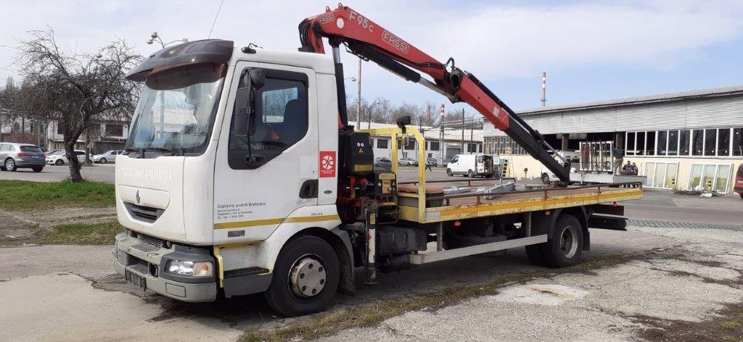

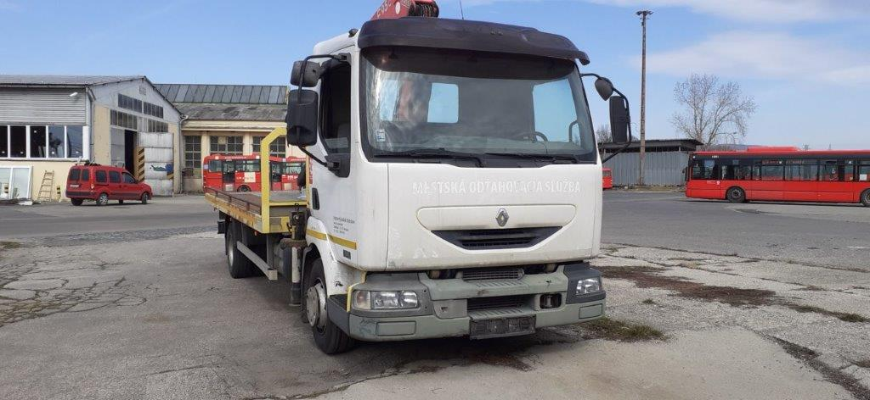

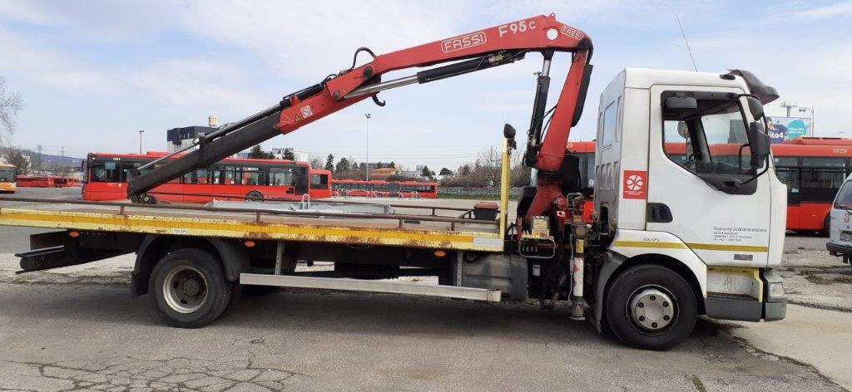

Príloha 2
PREBERACÍ PROTOKOL

Predávajúci:
Názov: Dopravný podnik Bratislava, akciová spoločnosť
Sídlo: Olejkárska 1, 814 52 Bratislava
IČO: 00 492 736
Zapísaný: v Obchodnom registri Okresného súdu Bratislava I, oddiel: Sa, vložka číslo: 607/B

Osoba oprávnená na odovzdanie Tovaru: .........................................................................................

(ďalej len „Predávajúci“)

Kupujúci:
Názov: [doplniť]
Sídlo: [doplniť]
IČO: [doplniť]
Zapísaný: [doplniť]

Osoba oprávnená na prevzatie Tovaru: .........................................................................................

(ďalej len „Kupujúci“)

uzatvorili dňa ............................... Kúpnu zmluvu (ďalej len „Zmluva“).

Pojmy s veľkým začiatočným písmenom, ktoré sú definované v Zmluve, a nie sú výslovne definované v tomto Preberacom protokole, majú v tomto Preberacom protokole ten istý význam ako v Zmluve.

Predávajúci odovzdáva Kupujúciemu v zmysle Zmluvy nasledovný Tovar:

Názov | Počet kusov | Poznámky
[doplniť]

ako protiplnenie k záväzku Kupujúceho zaplatiť Predávajúcemu Kúpnu cenu.

Kupujúci prehlasuje, že bol riadne oboznámený s technickým stavom Tovaru, mal možnosť osobne sa presvedčiť o technickom stave Tovaru a preberá Tovar ako stojí a leží.

V Bratislave dňa __________ V Bratislave dňa __________

Za Predávajúceho: Za Kupujúceho:

________________________________________ ___________________________
Dopravný podnik Bratislava, akciová spoločnosť [doplniť]
[doplniť] [doplniť]
PODPISY ZMLUVNÝCH STRÁN

V Bratislave dňa ______________

Dopravný podnik Bratislava, akciová spoločnosť

Meno: Ing. Martin Rybanský
Funkcia: predseda predstavenstva

Meno: Ing. Michal Halomi
Funkcia: člen predstavenstva – CIO

V [doplniť] dňa ______________

[doplniť]

Meno: [doplniť]
Funkcia: [doplniť]

